 | 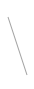 | Departement Zorg | Mail onleesbaar?  Bekijk de online versie



nieuwsflash
Vervroeging tweede vaccinatie tegen mazelen, bof en rubella (MBR)
Vanaf september 2025 wordt de tweede dosis van het mazelen-, bof- en
rubellavaccin (MBR) vroeger toegediend. Tot nu toe kregen kinderen in Vlaanderen deze vaccinatie op 12 maanden en 9 jaar. Voortaan zal de tweede dosis worden toegediend op 24 maanden, om kinderen sneller volledig te beschermen.
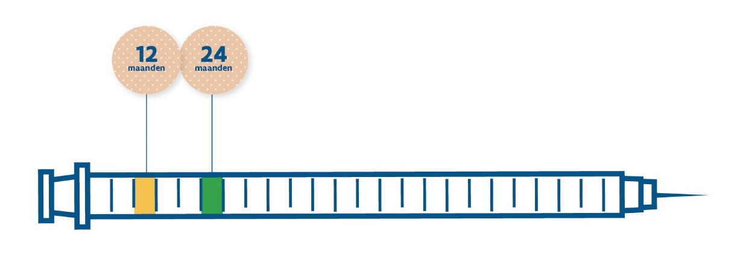

Inhaalbeweging
Voor kinderen die tussen het oude en nieuwe schema vallen (ouder dan 24 maanden en nog geen tweede MBR-vaccinatie aangeboden gekregen) is een inhaalbeweging voorzien:
- CLB vaccineert tijdelijk zowel in het tweede als het vierde leerjaar.
- Kind en Gezin biedt de tweede MBR-vaccinatie standaard aan op het 24 maandenconsult. Als dit consult al heeft plaatsgevonden, kan de vaccinatie nog op het 30 maandenconsult gebeuren.
- Kinderen die niet via CLB of Kind en Gezin gevaccineerd worden, kunnen bij hun huisarts of pediater terecht.
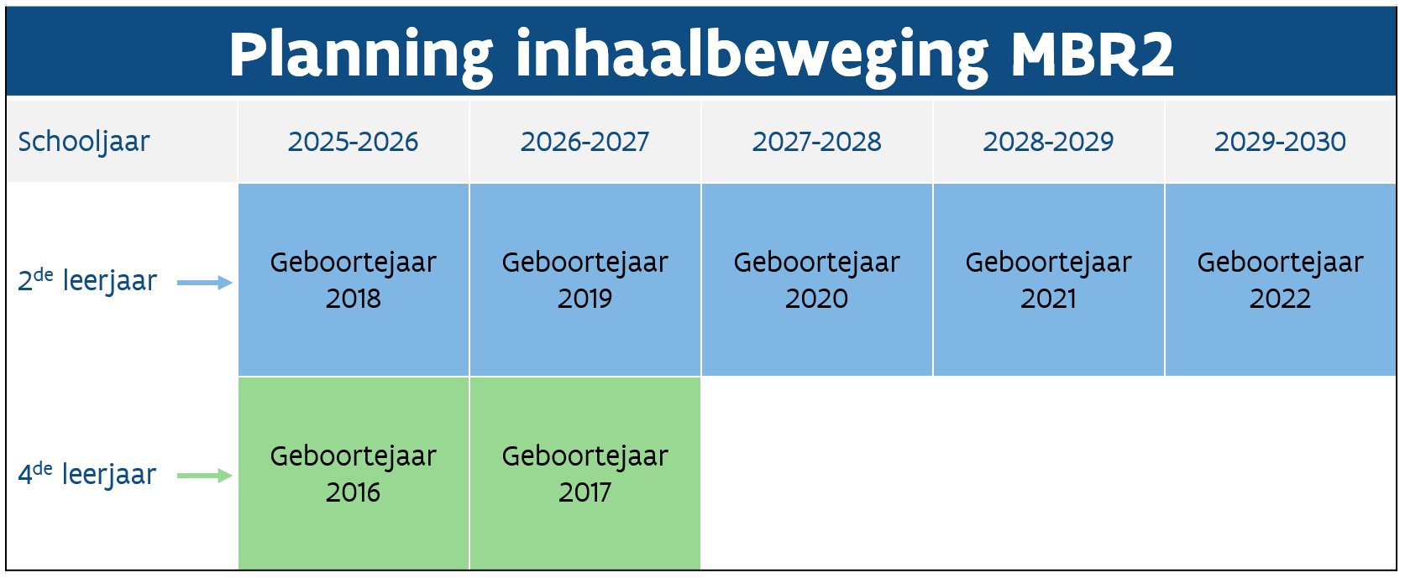

Wat betekent dit voor jou als huisarts of pediater?
- Informeer ouders over het nieuwe vaccinatieschema.
- Controleer goed welk schema van toepassing is voor elk kind. Enkel bij reizen naar een land met een uitbraak kan van het schema worden afgeweken.
- Wees alert voor kinderen geboren tussen januari en maart van 2023: zij hebben mogelijk het 30 maandenconsult bij Kind en Gezin al gehad. Voor hun tweede MBR-vaccinatie kunnen ze terecht bij de huisarts of pediater.

Bijkomende informatie
Op de pagina voor vaccinatoren vind je meer info. Daar staat ook een infofiche die je kan downloaden en afdrukken om ouders te informeren.
Daarnaast is er een aparte pagina voor ouders met extra uitleg over het vervroegde vaccinatiemoment.
👉 Op 11 september 2025 (12:00-13:00) organiseren we een webinar voor vaccinatoren over de wijziging en de praktische organisatie. Vooraf inschrijven is niet nodig. Accreditatie voor huisartsen wordt voorzien.

Ga naar de webinar

 | Dit is een nieuwsbrief van Departement Zorg  Deze e-mail was gestuurd naar secretariaat@hpovzw.be  Uitschrijven?  Departement Zorg · Simon Bolivarlaan 17 · 1000 Brussel

